工商管理与关务学院工作简报
沪关院工商编 2020年第104期 10月27日
工商学院举办督导聘任仪式暨学科建设主题讲座
——学科建设和人才培养系列讲座（五）
10月20日下午，工商学院教学督导聘任仪式暨学科建设主题讲座在志学楼B102会议室举行。会议由匡增杰副院长主持，工商学院全体教师参加。
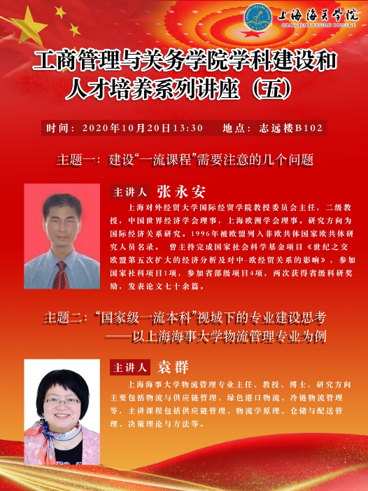
会上，匡增杰副院长介绍了本科教学督导的相关情况。孙浩副院长代表学院为督导颁发聘任证书，聘任上海对外经贸大学教授张永安、上海海事大学教授袁群为教学督导。聘任仪式后，为加强教师关于建设“一流专业”“一流课程”的教育培训，强化能力培养与提升，不断提高专业及课程建设水平。两位教授围绕“一流专业”“一流课程”建设，发表了主旨演讲。
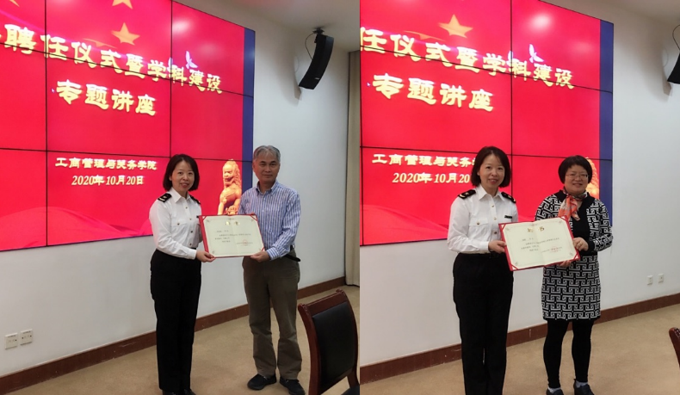
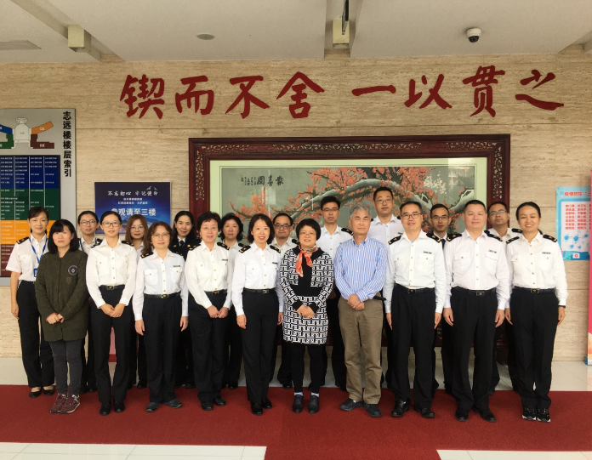
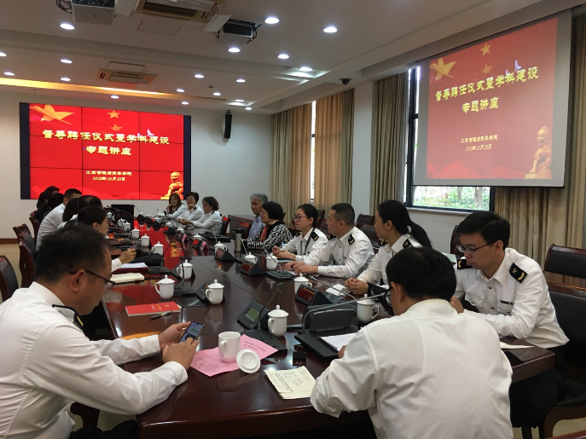
张永安教授的主题是“建设‘一流课程’需要注意的几个问题”。张永安教授指出，一流课程建设是一流专业建设的基础，在以教研室为单位的课程团队基础上，必要时可以打破学院界限，吸纳有在建“一流课程”的授课经历的成员。注重通过团队合作，积极争取教学成果奖、各种讲课竞赛、各种重点、精品课程建设项目立项。张永安教授认为，建设“一流课程”的目标是提高教学质量，编写高质量的学生学习用书、教师用书是课程建设的重要环节。同时，做好各种平时性的资料积累，并通过相关平台予以展示。
袁群教授的主题是“‘国家级一流本科’视域下的物流管理专业建设思考——以上海海事大学为例”。袁群教授介绍了上海海事大学物流管理专业“国家级一流本科”的建设历程、特色优势及未来建设举措。认为专业建设的重点是进一步完善培养方案，高度重视团队建设和青年教师培养，大力加强企业导师队伍建设。同时，加强校外实习基地建设，积极组织学生参加各类科技竞赛，提高学生解决实际问题的能力。
最后，与会教师围绕“一流专业”“一流课程”建设与两位教授进行了交流研讨。

